**Automatización Conciliación AF-FI**

**Pasos para ejecutar la automatización**

**NOTA: Al ejecutar los archivos, asegurarse de eliminar los archivos antiguos o guardarlos en una carpeta distinta. NO ELIMINAR EL .VBS NI EL .BAS**

**Archivo ScriptConciliacionAM-FI.vbs: Archivo que contiene Script para extraer los archivos de SAP**

**Archivo conciliacion4L.bas: Archivo que contiene Algoritmo VBA para correr la macro de la conciliación 4L**

**Archivo conciliacion0L-3L.bas: Archivo que contiene Algoritmo VBA para correr la macro de la conciliación 0L y 3L**

**SI EN ALGÚN MOMENTO DE LA EJECUCIÓN LE APARECE ESTE MENSAJE, CLIC EN PERMITIR**

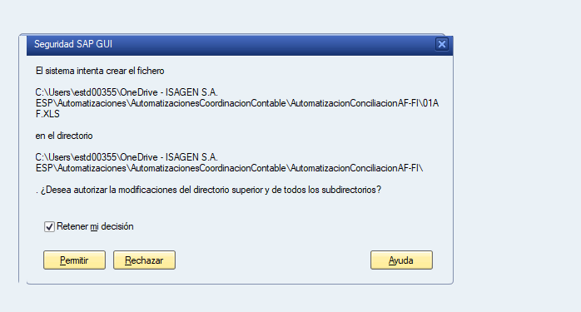

**Links de videos:**

[Reunión con JUAN CAMILO IGUARAN FERNANDEZ-20230630_112113-Grabación de la reunión.mp4](https://isagen-my.sharepoint.com/:v:/r/personal/estd00355_isagen_com_co/Documents/Grabaciones/Reuni%C3%B3n%20con%20JUAN%20CAMILO%20IGUARAN%20FERNANDEZ-20230630_112113-Grabaci%C3%B3n%20de%20la%20reuni%C3%B3n.mp4?csf=1&web=1&e=KzvM3y)

**1.** Ingresamos a la ventana principal de SAP desde la Intranet

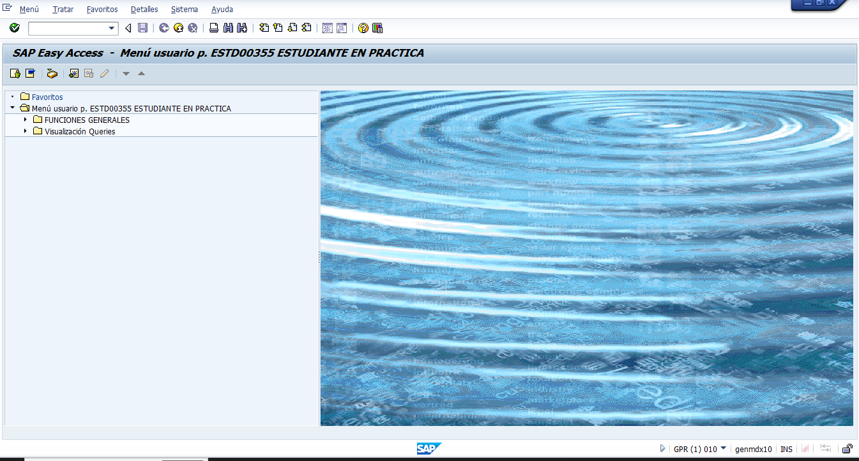

**2.** Hacer doble click y ejecutar script “ScriptConciliacionAM-FI.vbs” que se encuentra en la carpeta donde se encuentra este mismo documento para traer los reportes de SAP

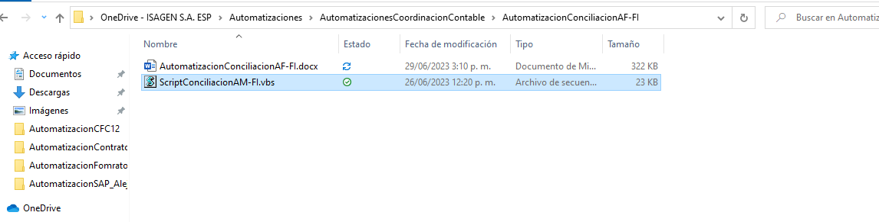

**3.** Al ejecutar el script, este le pedirá la fecha para sacar el reporte en el cuadro emergente, digítela

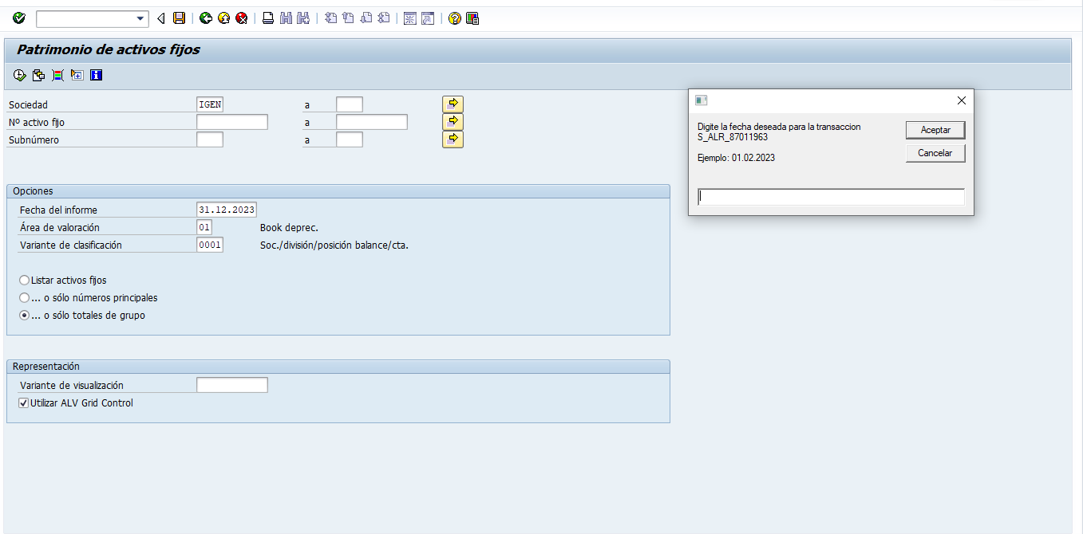

**4.** Al ejecutar el script, este le pedirá la ruta para guardar los archivos, digítela y espere

Al finalizar el paso anterior, en la ruta que digitó deben estar los archivos de Excel que trae SAP y los pantallazos

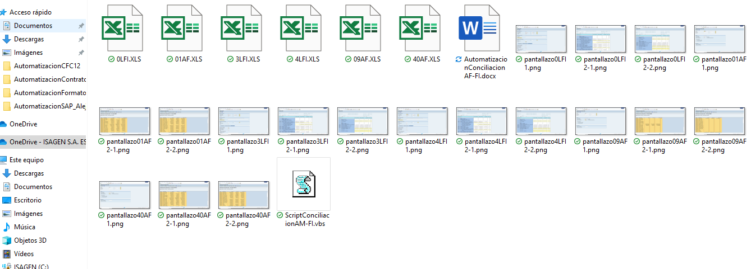

**CONCILIACIONES**

Ahora procederemos a realizar cada una de las conciliaciones

**4L FI – 01 AF**

**1.** Abrir archivos “4LFI.XLS” y, “01AF.XLS”

**2.** Abrir archivo de Excel que tiene por nombre “Conciliacion 4L FI - 01 AF .xlsm” y se encuentra en la ruta donde esta guardado este instructivo. Este archivo contiene la macro para realizar la conciliación

**Nota: El nombre de la hoja debe llamarse “CO”, como se encuentra. Si anteriormente realizó una conciliación, asegúrese de eliminar las hojas antiguas y borrar el contenido de la conciliación antigua de la hoja “CO”. No Elimine la hoja “CO”**

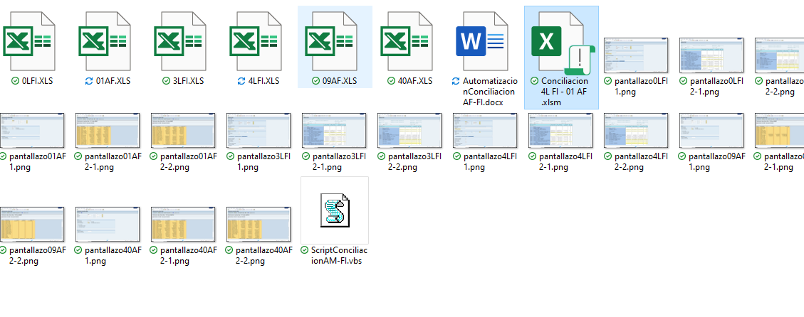

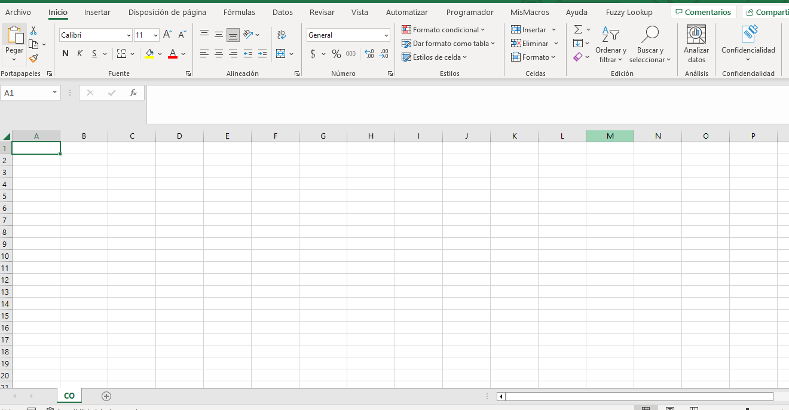

**3.** Copiar las hojas de los archivos “4LFI.XLS” y, “01AF.XLS” respectivamente en el archivo “Conciliacion 4L FI - 01 AF .xlsm”

Click derecho en la hoja --> Seleccionar “Mover o Copiar” --> Seleccionar el libro destino (“Conciliacion 4L FI - 01 AF .xlsm”) --> “Aceptar”

**Nota: Este paso se realiza con los dos archivos (“4LFI.XLS” y, “01AF.XLS**”**). Ver imágenes debajo  
Si anteriormente realizó una conciliación, asegúrese de eliminar las hojas antiguas y borrar el contenido de la conciliación antigua de la hoja “CO”**

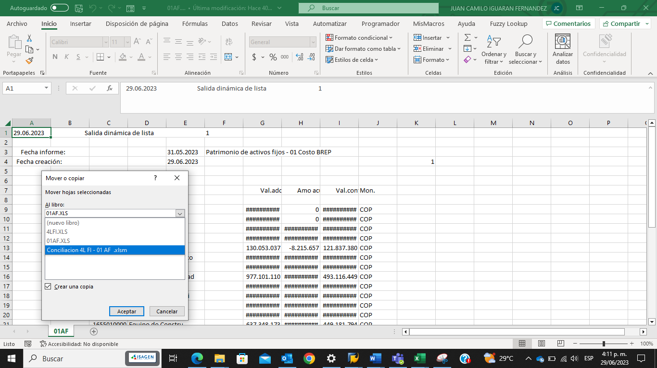

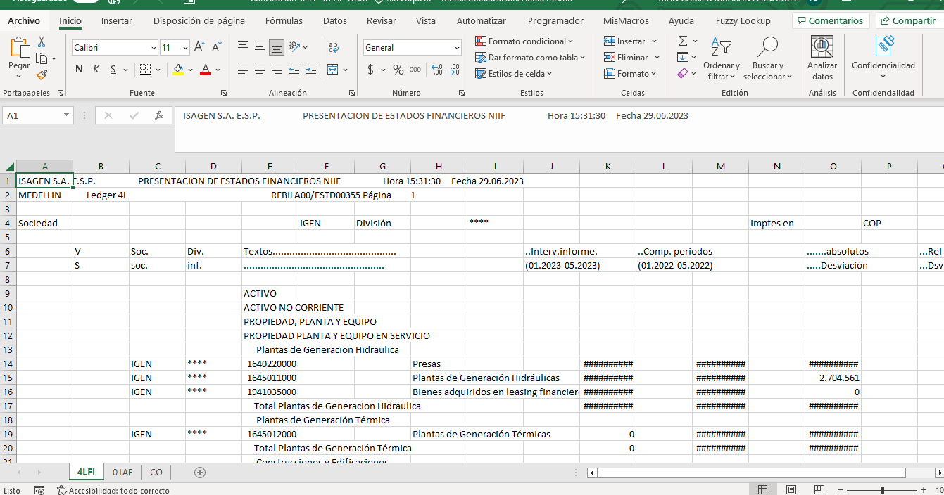

**4.** Organizar el orden de las hojas. De primero, va la hoja “4LFI”, de segundo “01AF” y de tercero “CO”



**5.** Copiar **TODAS** las cuentas de capitalización de la hoja “01AF” en **LA CELDA A2** de la hoja “CO”

**6.** En el archivo .xlsm, dirigirse a la pestaña de “programador” --> click en “Macros” --> Escoger “conciliacion” --> “Ejecutar”

**NOTA: Si no encuentra la pestaña programador, siga este corto video para activarla** [(1) Mostrar la pestaña Programador en Excel - YouTube](https://www.youtube.com/watch?v=HVe59TOMKqM)

**Para ejecutar la macro de los pasos 6 y 10 es NECESARIO ESTAR UBICADO EN LA HOJA “CO”**

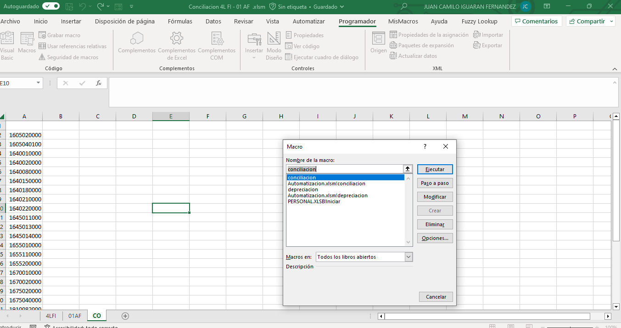

4

3

2

1

El resultado debió haber sido el siguiente:

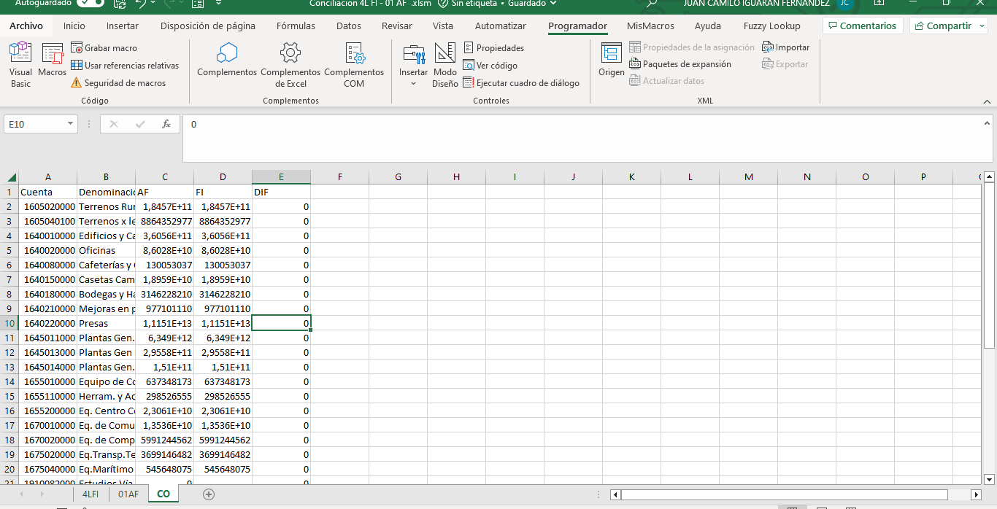

**7.** Ir a la hoja “4LFI” y seleccionar y copiar **TODAS** las cuentas de depreciación. Luego pegarlas, en la hoja “CO” justo debajo de donde dice la palabra “Cuenta”, como se ve en las imágenes a continuación

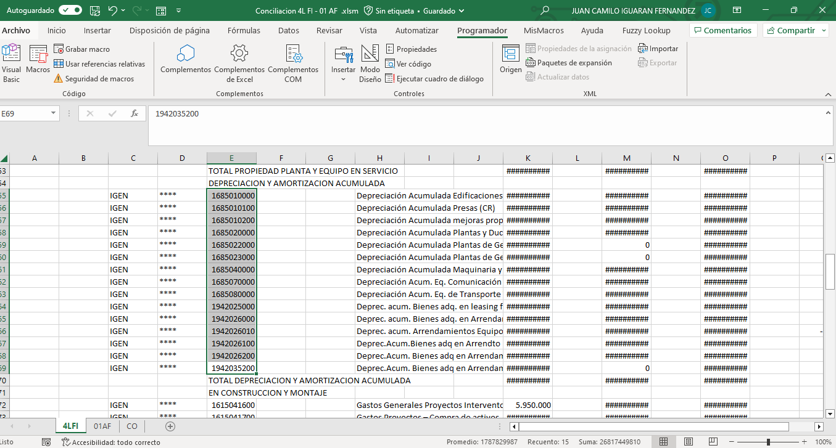

**8.** Abrir archivo “Cuentas Depreciacion con Ctas Capitalizacion AF -0L y 3L.xlsx” que se encuentra en la ruta donde está este instructivo

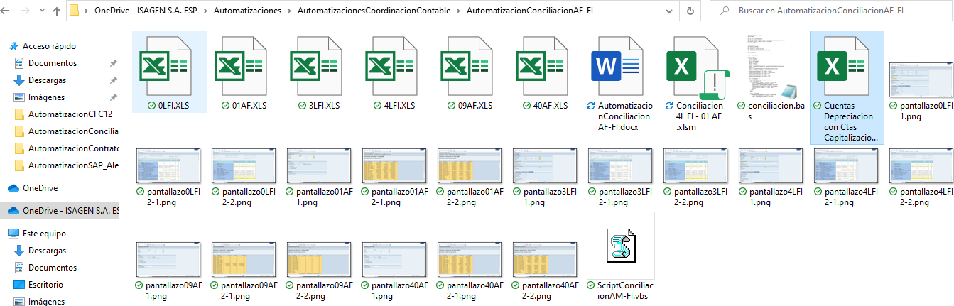

**9.** Del archivo “Cuentas Depreciacion con Ctas Capitalizacion AF -0L y 3L.xlsx” copiar la hoja “Cuentas DEP 4L” en el archivo “Conciliacion 4L FI - 01 AF .xlsm” y ubicar dicha hoja de último, al lado de la hoja”CO” para que quede finalmente así:

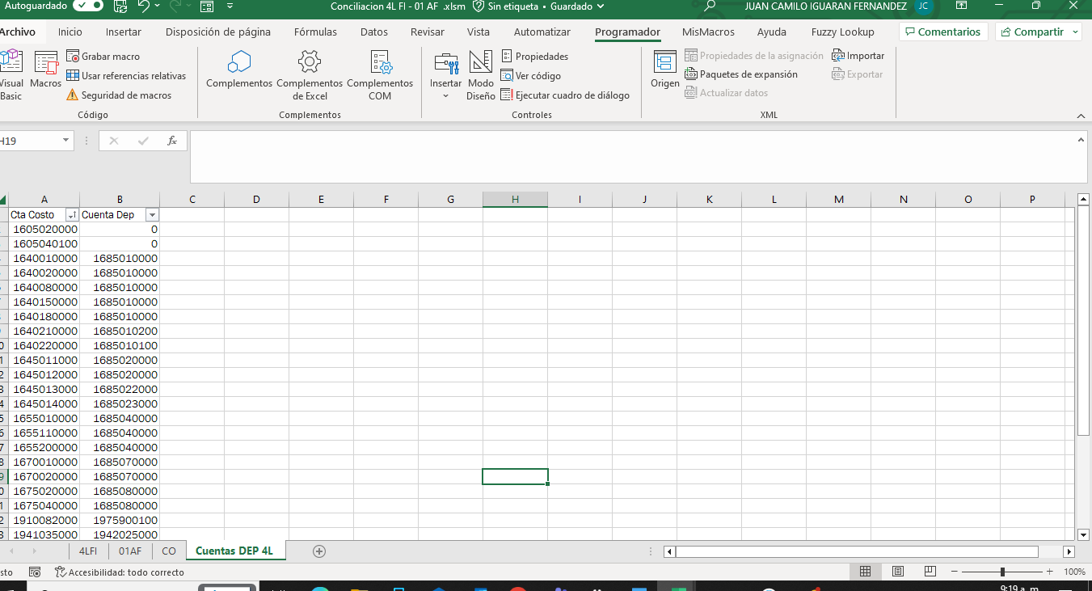

**10.** De nuevo pararse en “CO” del archivo “Conciliacion 4L FI - 01 AF .xlsm” y hacer click en “Macros” --> Escoger “depreciacion” --> “Ejecutar”

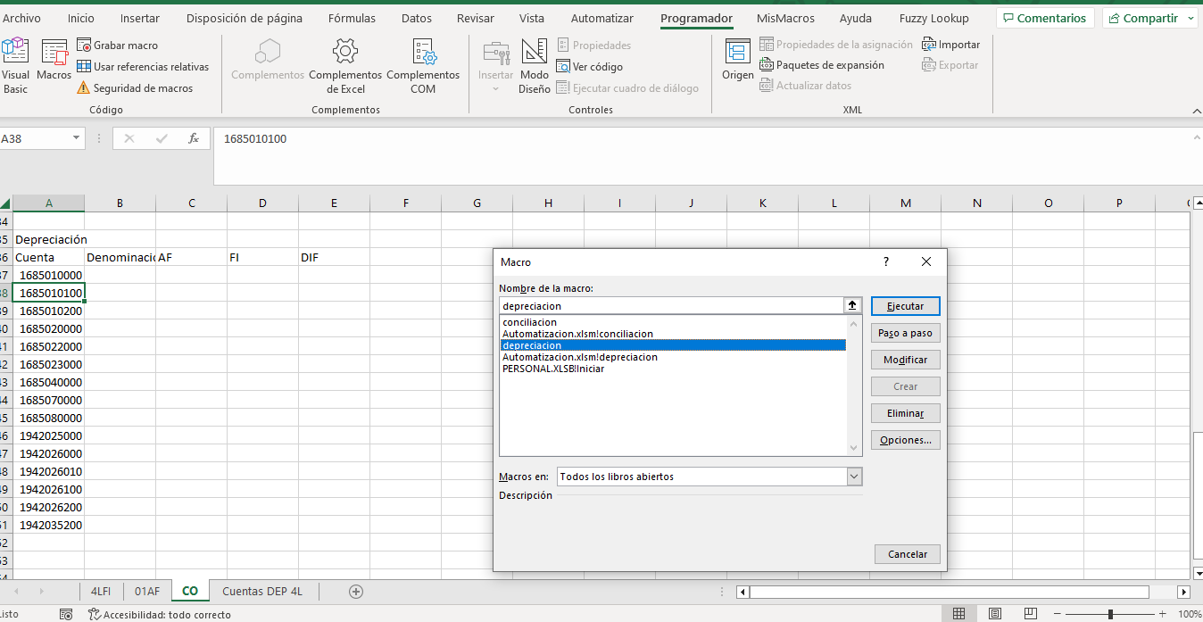

3

1

2

El resultado debe ser el siguiente

Y aquí finaliza la conciliación **4L FI – 01 AF**

Sigamos con las otras dos…

**0L FI - 01 AF  0L FI- 09 AF**

**1.** Abrir archivos “0LFI.XLS”, “01AF.XLS” y, ”09AF.XLS”

**2.** Abrir archivo de Excel que tiene por nombre “Conciliacion 0L FI - 01 AF - 09 AF.xlsm” y se encuentra en la ruta donde esta guardado este instructivo. Este archivo contiene las macros para realizar la conciliación

**Nota: El nombre de la hoja debe llamarse “CO”, como se encuentra. Si anteriormente realizó una conciliación, asegúrese de eliminar las hojas antiguas y borrar el contenido de la conciliación antigua de la hoja “CO”. No Elimine la hoja “CO” ni la hoja “Cuentas DEP 0L”**

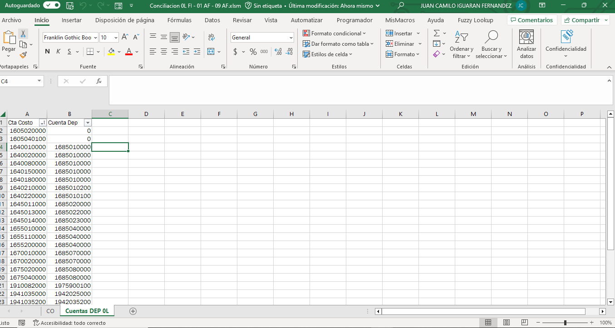

**3.** Copiar las hojas de los archivos “0LFI.XLS”, “01AF.XLS” y, “09AF.XLS” respectivamente en el archivo “Conciliacion 0L FI - 01 AF - 09 AF.xlsm”

Click derecho en la hoja --> Seleccionar “Mover o Copiar” --> Seleccionar el libro destino (“Conciliacion 0L FI - 01 AF - 09 AF.xlsm”) --> “Aceptar”

**Nota: Este paso se realiza con los tres archivos (“0LFI.XLS”, “09AF.XLS” y, “01AF.XLS**”**). Ver imágenes debajo. Si anteriormente realizó una conciliación, asegúrese de eliminar las hojas antiguas y borrar el contenido de la conciliación antigua de la hoja “CO”**

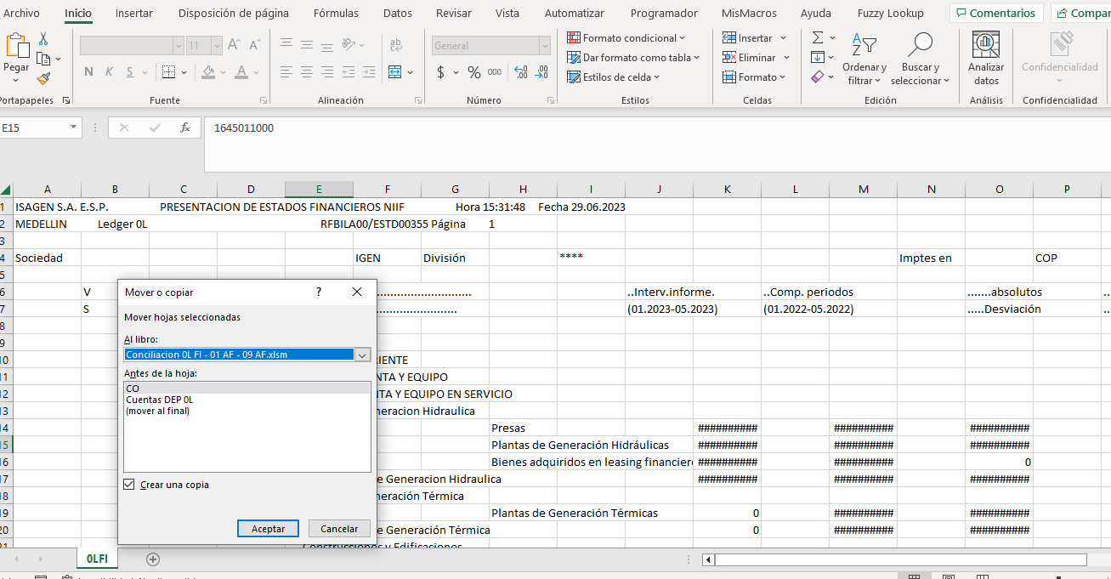

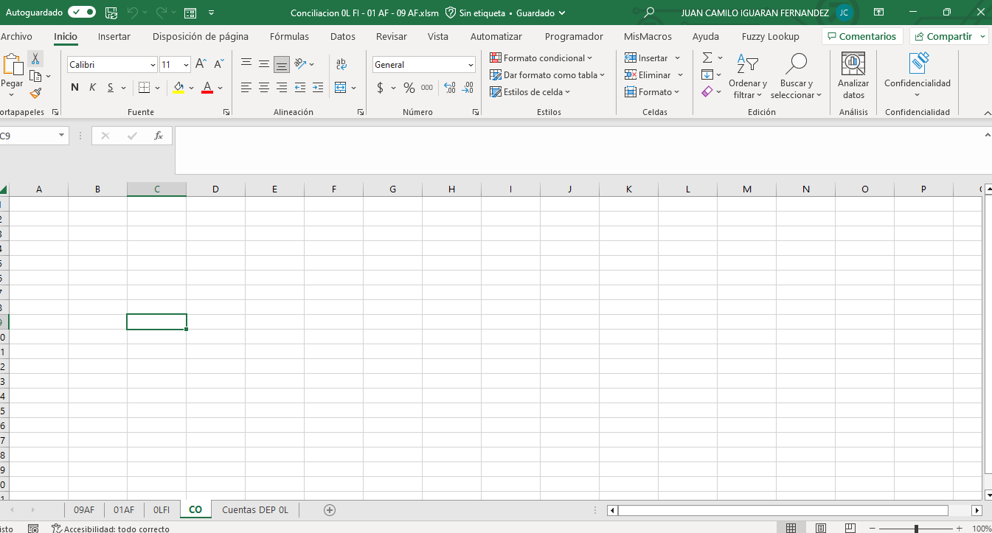

**4.** Organizar el orden de las hojas. De primero, va la hoja “0LFI”, de segundo “01AF”, de tercero “09AF”, de cuarto “CO” y de última “Cuentas DEP 0L”

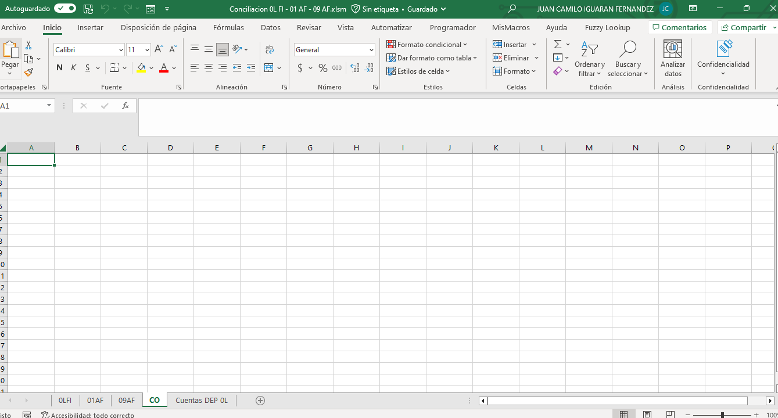

**5.** Copiar **TODAS** las cuentas de capitalización de la hoja “01AF” en **LA CELDA A2** de la hoja “CO”

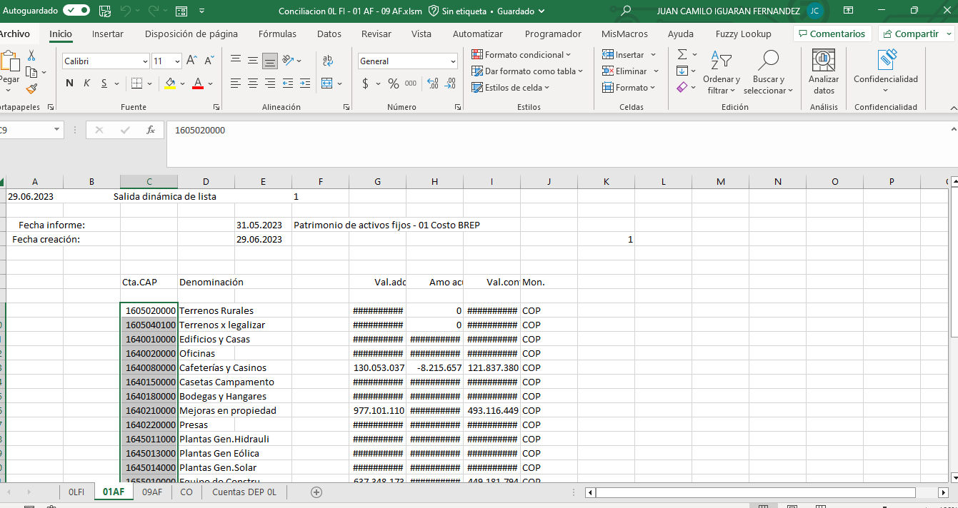

**6.** dirigirse a la pestaña de “programador” --> click en “Macros” --> Escoger “conciliacion” --> “Ejecutar”

**NOTA: Si no encuentra la pestaña programador, siga este corto video para activarla** [(1) Mostrar la pestaña Programador en Excel - YouTube](https://www.youtube.com/watch?v=HVe59TOMKqM)

**Para ejecutar la macro de los pasos 6 y 8 es NECESARIO ESTAR UBICADO EN LA HOJA “CO”**

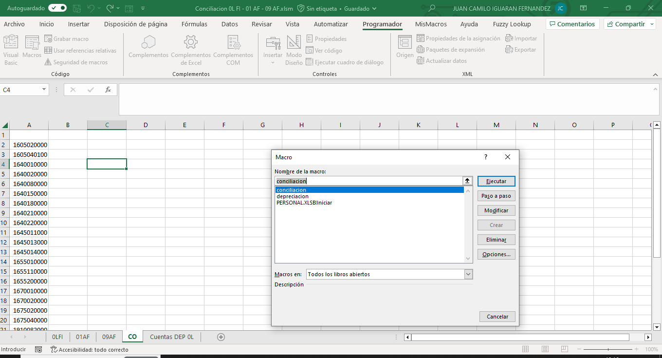

4

3

2

1

El resultado debió haber sido el siguiente:

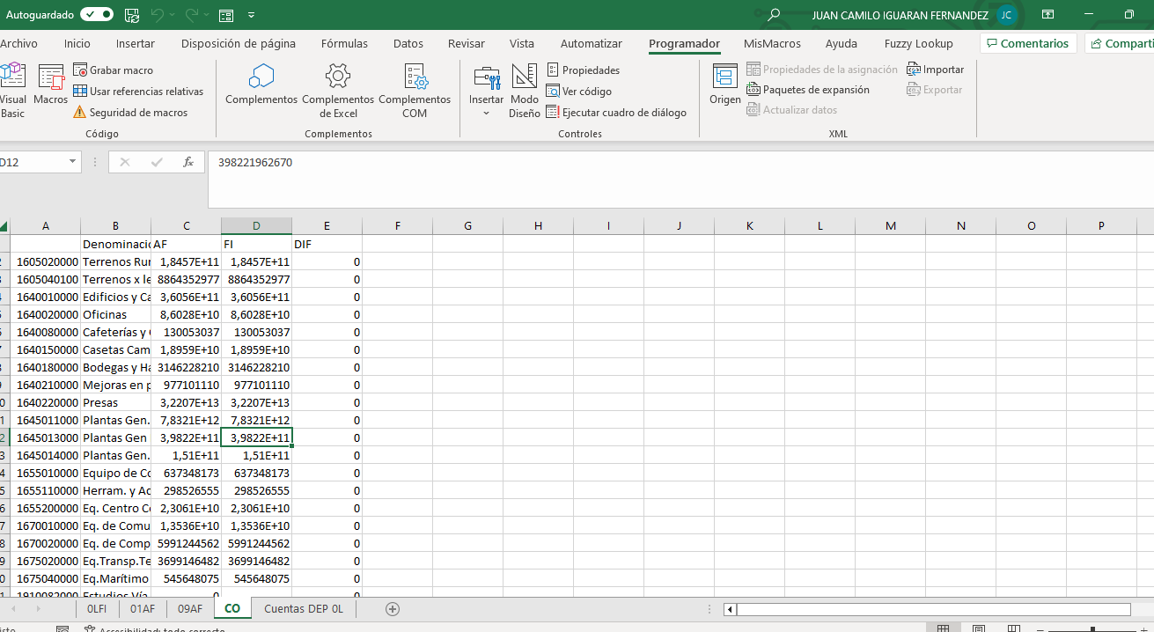

**7.** Ir a la hoja “0LFI” y seleccionar y copiar **TODAS** las cuentas de depreciación. Luego pegarlas, en la hoja “CO” justo debajo de donde dice la palabra “Cuenta”, como se ve en las imágenes a continuación

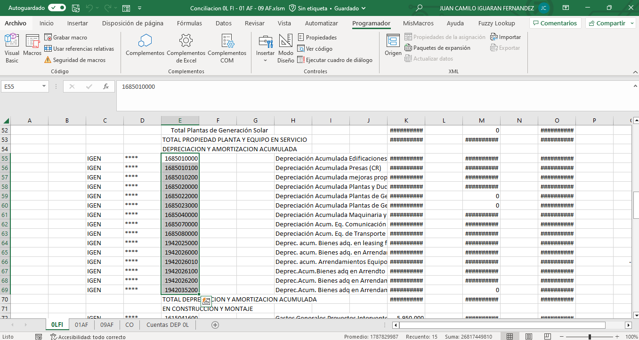

**8.** Hacer click en “Macros” --> Escoger “depreciacion” --> “Ejecutar”

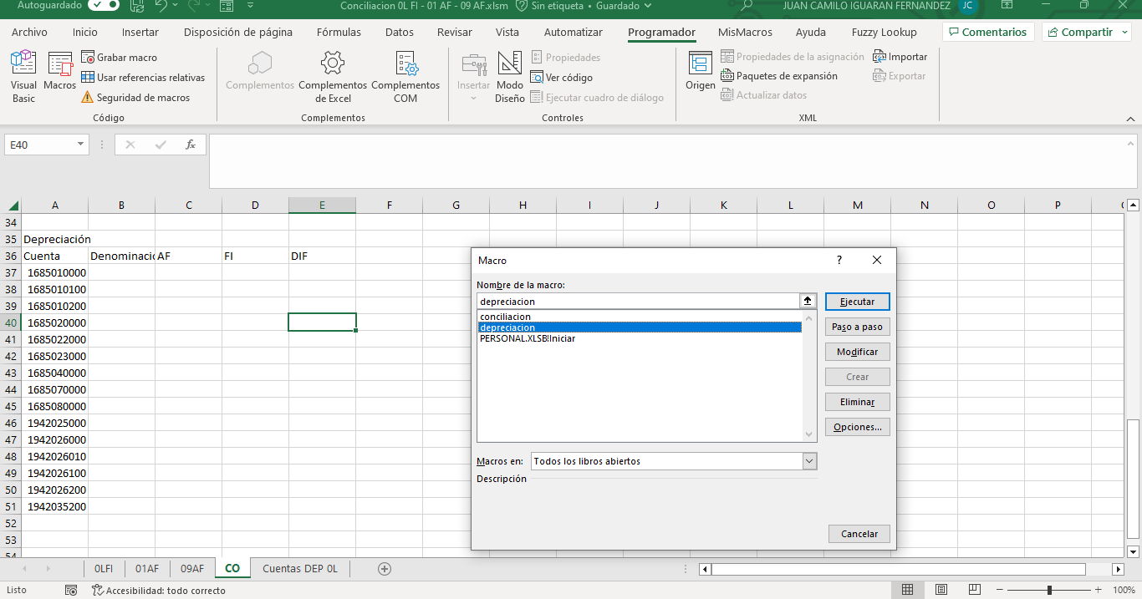

3

2

1

El resultado debe ser el siguiente

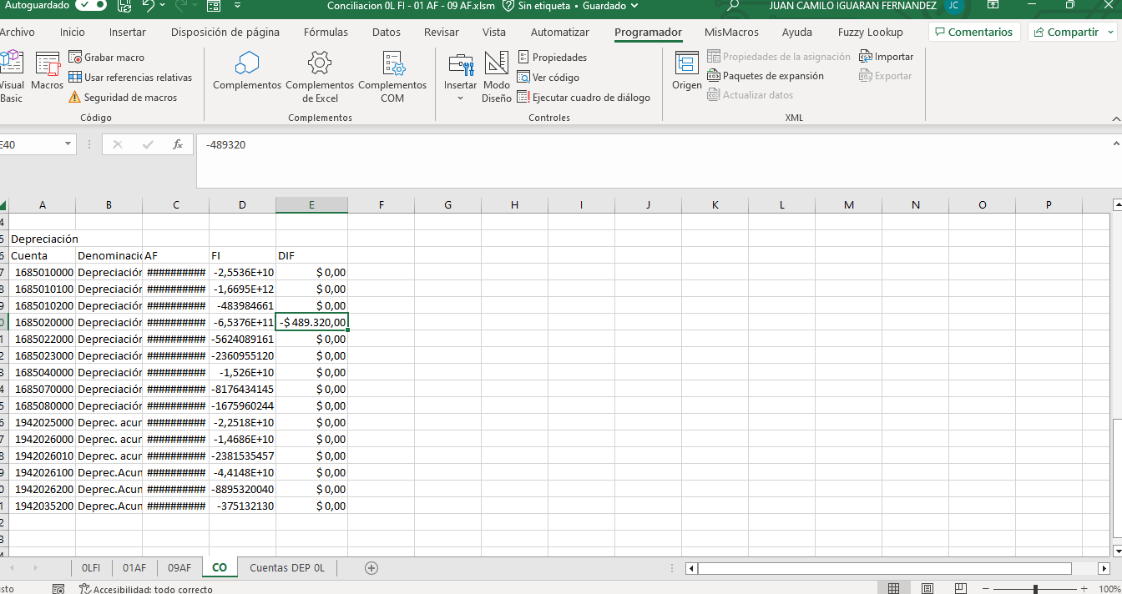

Y aquí finaliza la conciliación **0L FI – 01 AF 0LFI – 09AF**

Nos falta una…

**3L FI - 40 AF**

**1.** Abrir archivos “3LFI.XLS” y, ”40AF.XLS”

**2.** Abrir archivo de Excel que tiene por nombre “Conciliacion 3L FI- 40 AF.xlsm” y se encuentra en la ruta donde esta guardado este instructivo. Este archivo contiene las macros para realizar la conciliación

**Nota: El nombre de la hoja debe llamarse “CO”, como se encuentra. Si anteriormente realizó una conciliación, asegúrese de eliminar las hojas antiguas y borrar el contenido de la conciliación antigua de la hoja “CO”. No Elimine la hoja “CO” ni la hoja “Cuentas DEP 3L”**

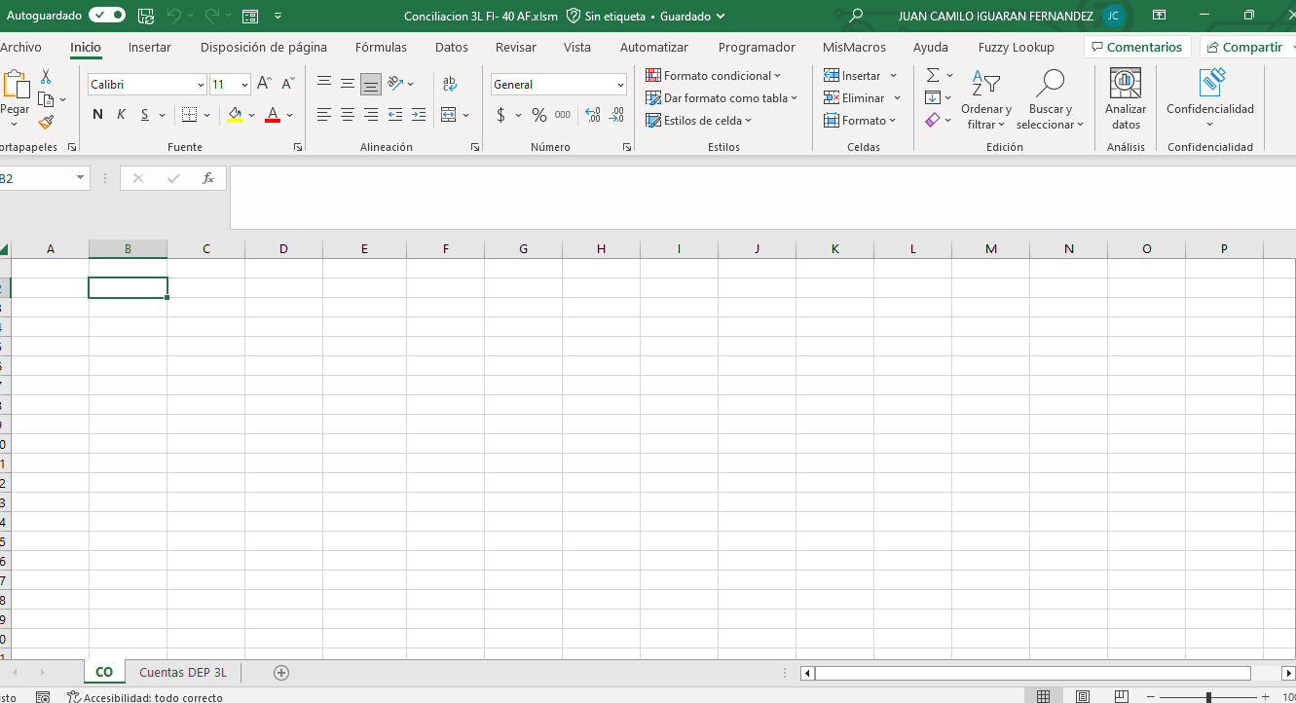

**3.** Copiar las hojas de los archivos “3LFI.XLS” y, “40AF.XLS” respectivamente en el archivo “Conciliacion 3L FI- 40 AF.xlsm”

Click derecho en la hoja --> Seleccionar “Mover o Copiar” --> Seleccionar el libro destino (“Conciliacion 3L FI- 40 AF.xlsm”) --> “Aceptar”

**Nota: Este paso se realiza con los dos archivos (“3LFI.XLS” y, “40AF.XLS**”**). Ver imágenes debajo. Si anteriormente realizó una conciliación, asegúrese de eliminar las hojas antiguas y borrar el contenido de la conciliación antigua de la hoja “CO”**

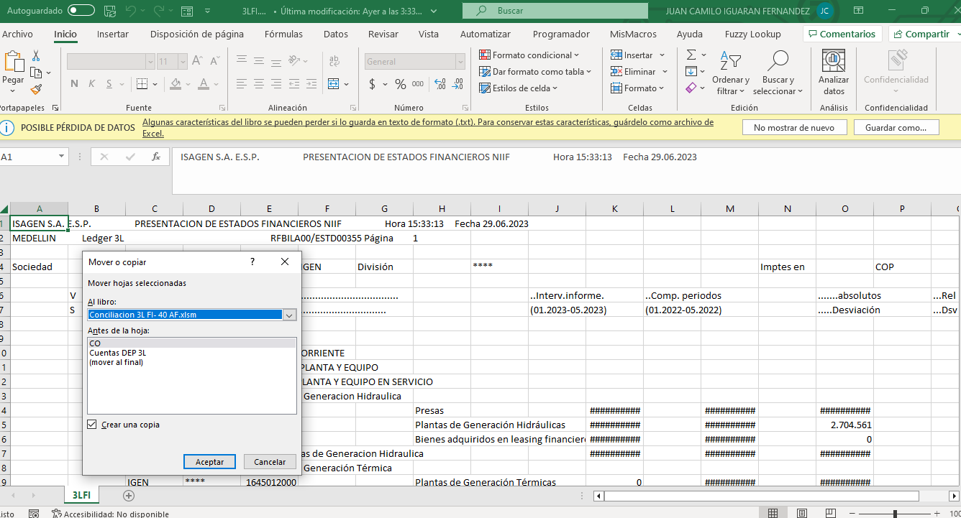

**4.** Organizar el orden de las hojas. De primero, va la hoja “3LFI”, de segundo “40AF”, de tercero “CO” y de última “Cuentas DEP 3L”

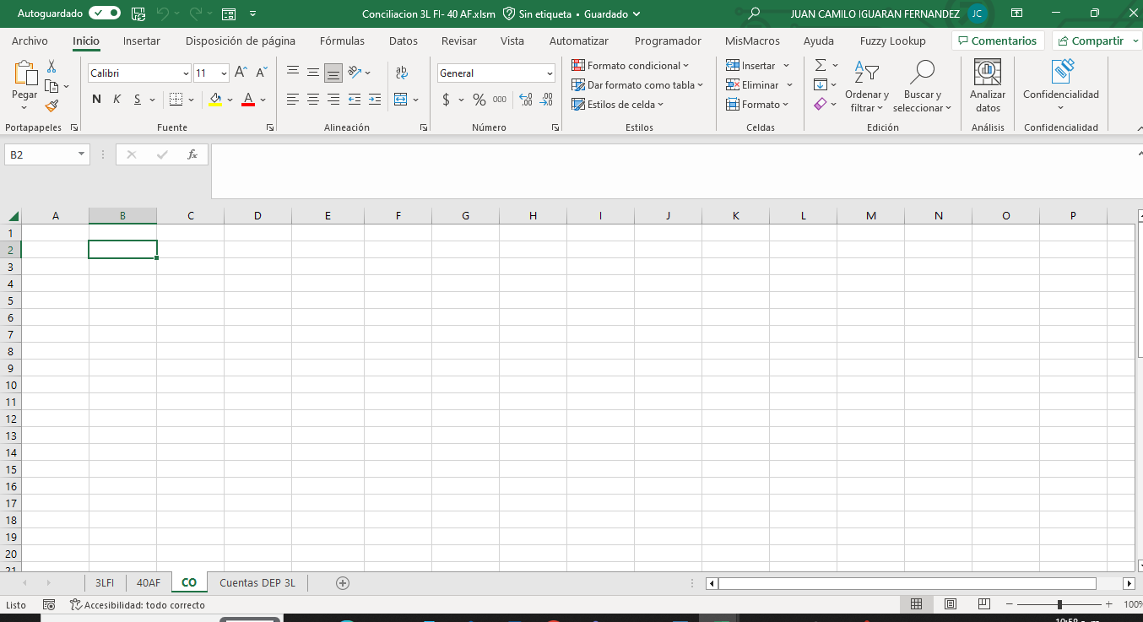

**5.** Copiar **TODAS** las cuentas de capitalización de la hoja “40AF” en **LA CELDA A2** de la hoja “CO”

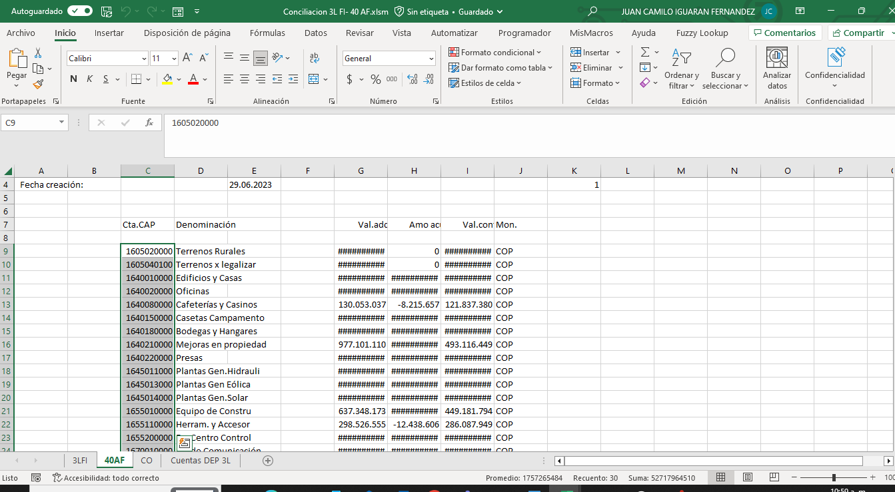

**6.** dirigirse a la pestaña de “programador” --> click en “Macros” --> Escoger “conciliacion” --> “Ejecutar”

**NOTA: Si no encuentra la pestaña programador, siga este corto video para activarla** [(1) Mostrar la pestaña Programador en Excel - YouTube](https://www.youtube.com/watch?v=HVe59TOMKqM)

**Para ejecutar la macro de los pasos 6 y 8 es NECESARIO ESTAR UBICADO EN LA HOJA “CO”**

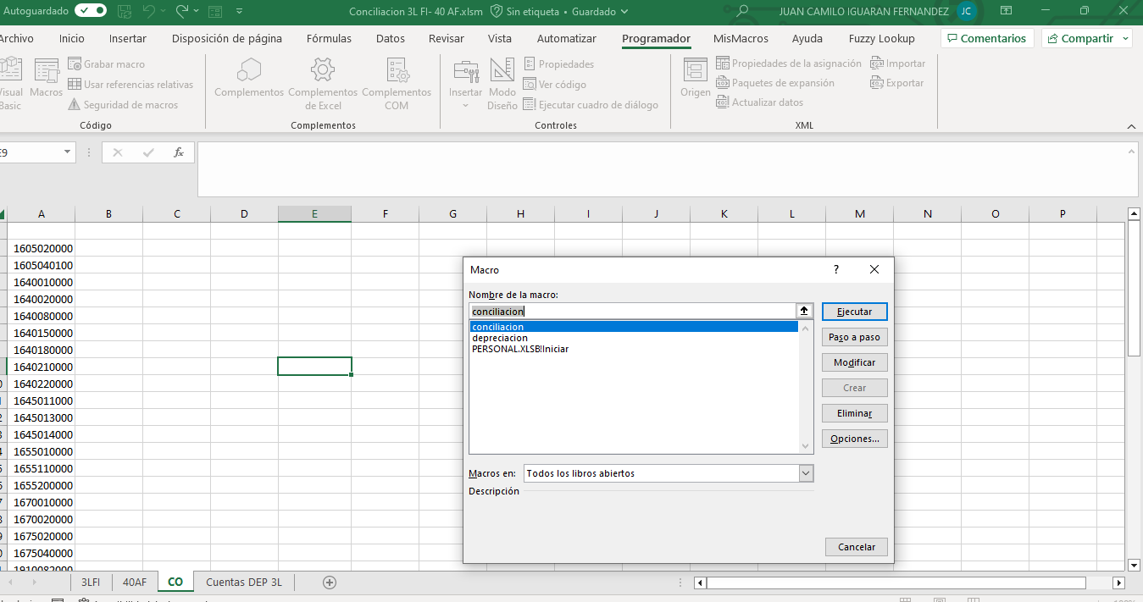

4

3

2

1

El resultado debe ser el siguiente

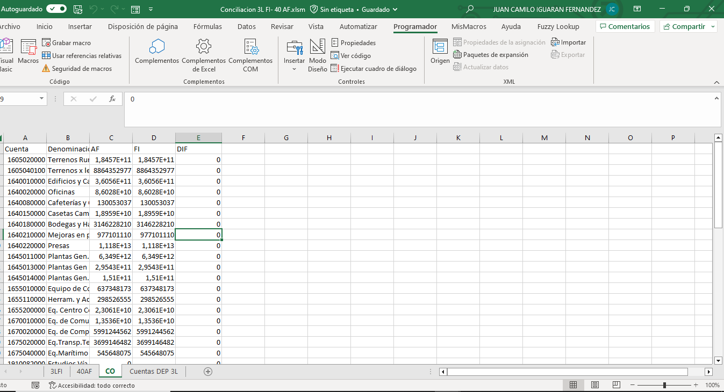

**7.** Ir a la hoja “3LFI” y seleccionar y copiar **TODAS** las cuentas de depreciación. Luego pegarlas, en la hoja “CO” justo debajo de donde dice la palabra “Cuenta”, como se ve en las imágenes a continuación

**8.** Hacer click en “Macros” --> Escoger “depreciacion” --> “Ejecutar”

2

3

1

El resultado es el siguiente

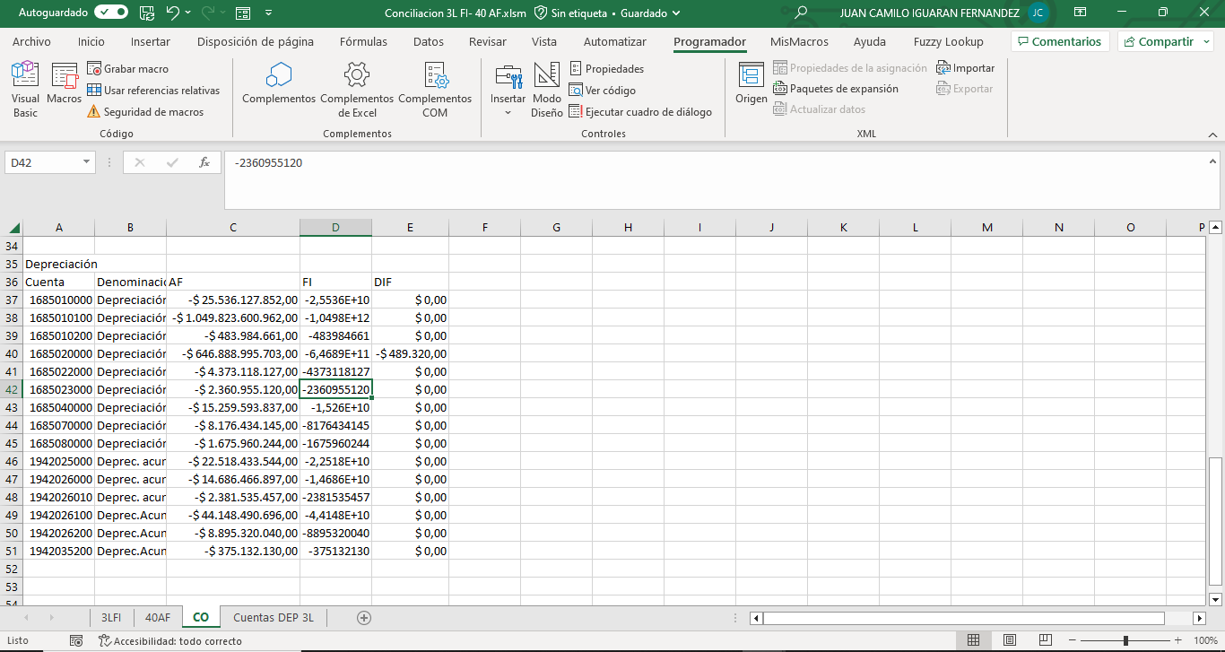

Y aquí finalizan todas las conciliaciones